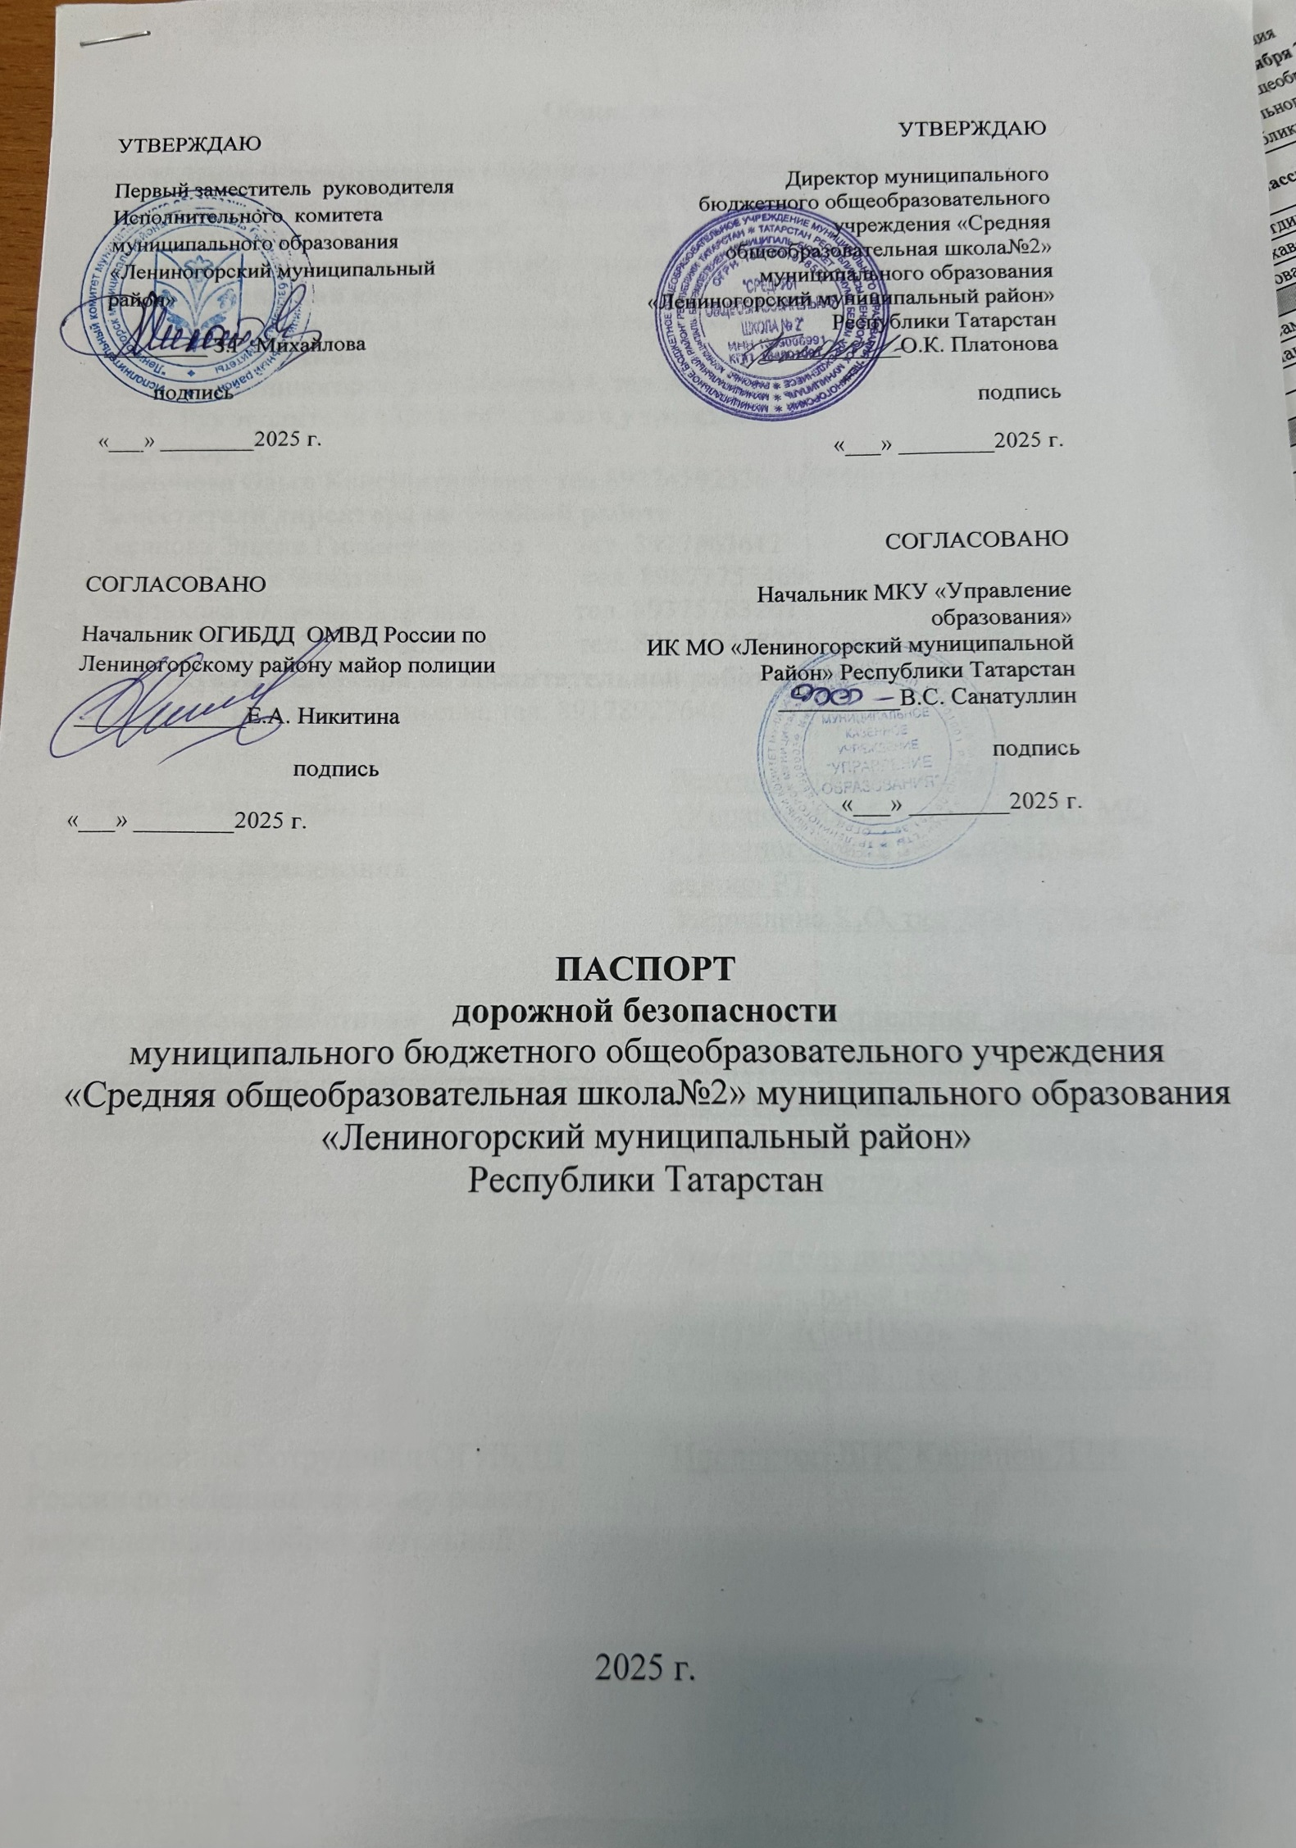

Общие сведения

- Полное наименование образовательного учреждения:
Муниципальное бюджетное общеобразовательное учреждение «Средняя общеобразовательная школа№2» муниципального образования «Лениногорский муниципальный район» Республики Татарстан
2 . Юридический адрес:
423250 г. Лениногорск, ул. Морякова 4, тел. 8(85595)5-04-95, 5-03-87
- Фактический адрес:
423250 г. Лениногорск, ул. Морякова 4, тел. 8(85595)5-04-95, 5-03-87
- Руководители образовательного учреждения:
Директор
Платонова Ольга Константиновна тел.89274592536 8(85595)5-04-95
Заместители директора по учебной работе
Хасанова Эндже Гильмегаяновна тел. 8917863612
Галиева Дания Ринатовна тел. 89871755469
Мифтахова Марина Петровна тел. 89375783201
Хусаинова Гульфия Замиловна тел. 89874246822
Заместитель директора по воспитательной работе:
Степанова Татьяна Васильевна тел. 89178927646
Ответственные работники  Управления образования | Ведущий специалист МУ «Управления образования» ИК МО «Лениногорский муниципальный район» РТ  Зайруллина К.О. тел. 8(85595) 5-09-97
Ответственные работники  за мероприятия по профилактике детского травматизма | Начальник отделения профилактики ГБУ «БДД» в Лениногорском районе территориального управления в г. Альметьевске РТ Кирдянова Э.С. тел.8(85595)2-72-87  Заместитель директора по воспитательной работе  МБОУ «СОШ№2» МО «ЛМР» РТ  Степанова Т.В. тел. 8(85595) 5-03-87
Ответственные сотрудники ОГИБДД России по «Лениногорскому району,  закрепленные за образовательной организацией | Инспектор ДПС Кашапов Д.Ш.

Количество учащихся 903 учащийся
Наличие уголка по БДД, расположен на 1 этаже, и в каждом классе
Наличие класса по БДД имеется, 1В класс
Наличие автогородка (площадки) по БДД – имеется
Наличие автобуса в образовательном учреждении - не имеется
Владелец автобуса – нет
Время занятий в образовательном учреждении: 6 дней в неделю
1-ая смена 8.00-13.45
Внеклассные занятия:
Внеклассные занятия проводятся: с 14.00-18.00 часов

В классах проводятся занятия по БДД – 1 -11 класс.
Обучение по БДД проводятся:
в форме уроков, классных часов, факультативных занятий, игр, утренников, викторин, общешкольных праздников.

Проведение ежедневных пятиминуток-напоминаний по БДД:
проводятся в 1-11 классах.

Количество отрядов ЮИД - 1
Количество детей в отрядах ЮИД - 20

Телефоны оперативных служб:

ОГИБДД- 2-72-31

Пожарная охрана - 01

МЧС- 112(5-12-17)

Полиция- 02

Скорая помощь- 03

Содержание
- План-схема образовательного учреждения.

1. Район расположения школы, пути движения транспортных средств и детей обучающихся.
- План мероприятий по предупреждению дорожно-транспортного травматизма
- Памятки родителям, школьникам

План – схема
1. Школа расположена на территории Лениногорского муниципального района. Наибольшую опасность представляет перекресток ул. Ленинградская, ул. Морякова – рынок, перекресток ул. Куйбышева и ул. Ленинградская.
2. Территория, указанная на схеме, включает:
- здание школы
- жилые дома, в которых проживает большая часть учащихся
- автомобильные дороги и тротуары
3. На схеме обозначены:
- расположение жилых домов, зданий и сооружений
- сеть автомобильных дорог
- пути движения транспортных средств
- пути движения детей в школу из школы
- опасные участки
- пешеходные переходы
- названия улиц и нумерация домов.

Схема необходима для общего представления о районе расположения школы.

На схеме района расположения школы указывается организация дорожного движения в непосредственной близости от школы с размещением соответствующих технических средств организации дорожного движения, маршрутов движения детей и расположения.

План-схема общеобразовательного учреждения
- Район расположения ОУ, пути движения транспортных средств и детей
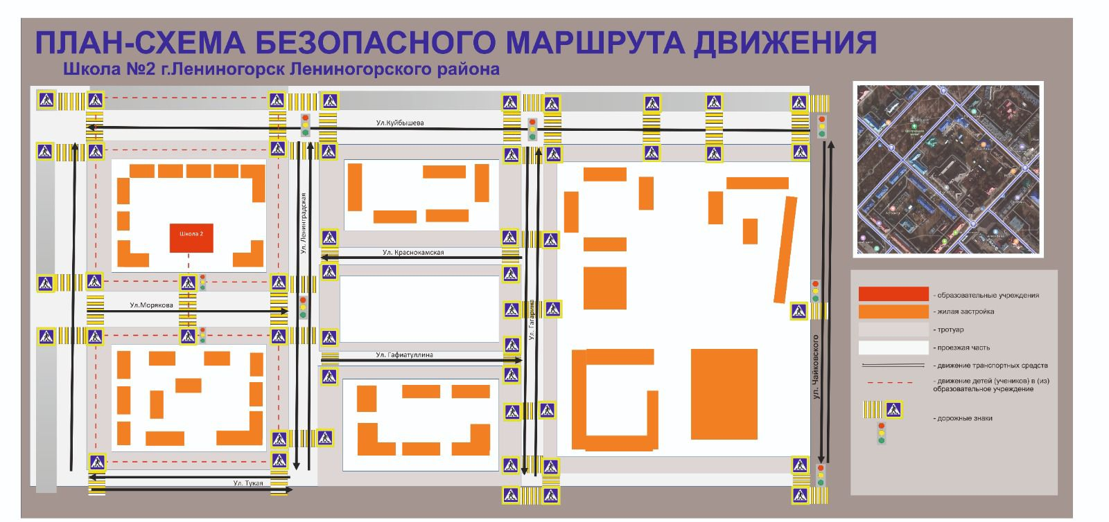

План работы по профилактике
детского дорожно-транспортного травматизма
Решение такой приоритетной задачи образовательного учреждения, как охрана жизни и здоровья детей, предполагает формирование у обучающихся устойчивых навыков безопасного поведения на дорогах и улицах с помощью изучения Правил дорожного движения, их практической отработки в урочной и внеурочной деятельности.
Цель данной работы: продолжить работу по формированию у школьников устойчивых навыков безопасного поведения на улицах и дорогах.
Задачи:
- Сформировать у учащихся устойчивые навыки соблюдения и выполнения Правил дорожного движения;
- Применять современные формы и методы обучения и воспитания детей, инновационные технологии, направленные на предупреждение несчастных случаев на улицах и во дворах;
- Развивать у детей и подростков чувство ответственности за свои действия и поступки;
- Поддерживать у родителей обучающихся устойчивый интерес к безопасности и здоровью детей как участников дорожного движения
- Укреплять взаимодействие между школой и ГИБДД с целью профилактики детского дорожно-транспортного травматизма.
Направления работы.
Работа с учащимися:
- Беседы на классных часах;
- Участие в школьных и внешкольных мероприятиях, конкурсах по ПДД;
- Проведение практических занятий с учащимися по ПДД;
- Организация деятельности ЮИД.
Работа с педагогическим коллективом:
- Выступления на совещаниях учителей и классных руководителей с информацией о состоянии детского дорожно-транспортного травматизма по школе.
- Выступления сотрудников ГИБДД на совещаниях классных руководителей по вопросам обучения детей и подростков Правилам дорожного движения;
Работа с родителями:
- Выступления по проблеме БДД на родительских собраниях;
- Индивидуальные консультации и беседы и игры для родителей

№ п\п | Название мероприятия | Сроки | Ответственные
1 | Утверждение плана работы по профилактике детского дорожного травматизма. | Сентябрь | директор  зам. дир. По ВР
2 | Размещение материалов, касающихся ПДД и обязательном использовании детьми светоотражающих элементов (фликеров), на сайте школы. | Сентябрь | ЗДВР, классные руководители
3 | Акция «Внимание дети» | Сентябрь | Классные руководители, руководитель ЮИД
4 | Мой безопасный маршрут Практическое обучение правилам перехода дороги на реальном пешеходном переходе | Сентябрь | Классные руководители, руководитель ЮИД
5 | Планирование и проведение мероприятий для месячника безопасности, недели ОБЖ; игровых программ по БДД для начальной школы.  Приглашение сотрудников ГИБДД | Сентябрь | Администрация школы, педагог-организатор ОБиЗР
6 | Проведение акции «Засветись, стань заметнее» с привлечение родительской общественности | Сентябрь, октябрь, апрель, май | Руководитель отряда ЮИД, классные руководители
7 | Индивидуальные беседы с учащимися, находящимися на внутришкольном контроле, со старшеклассниками, и их родителями по данной теме | Сентябрь-май | Классные руководители, администрации школы, социальный педагог
8 | Инструктаж с учащимися по обеспечению безопасного поведения на улице 1-11 кл | Сентябрь | Классные руководители
9 | Обновление стенда по профилактике ДДТТ | сентябрь | ЗДВР, руководитель отряда ЮИД
10 | Вручение фликеров первоклассникам | сентябрь | Руководитель отряда ЮИД
11 | Вручение дневников безопасности 5 классы | сентябрь | Руководитель отряда ЮИД
12 | Патрулирование дорог около школы отрядом ЮИД, учащимися и родителями | Сентябрь, октябрь, апрель, май | Руководитель отряда ЮИД, классные руководители
13 | Семинар совещание с отрядами и руководителями отрядов ЮИД | октябрь, | Руководитель отряда ЮИД
14 | Организация и проведение конкурса рисунков «Правила дорожные знать каждому положено» | Октябрь | Руководитель отряда ЮИД, классные руководители
15 | Проведение акции «Трафареты безопасности | Октябрь, май | Руководитель отряда ЮИД
16 | Проведение общешкольных родительских собраний с приглашением сотрудников по профилактике ДДТТ | Сентябрь-ноябрь, март, май | Администрация школы
17 | Беседа на родительских собраниях на тему  - «Как научить ребенка безопасному поведению на улице?» в 1-5 кл,  - «Роль семьи в профилактике детского дорожно-транспортного травматизма», правила перехода через дорогу в 6-8 кл,  - «Если Вы купили мопед…» в 9-11 кл;  - Консультация для родителей: особенности безопасного поведения в зимнее и летнее время года. | Сентябрь, декабрь, май | Классные руководители.
18 | Беседа с родителями «Дети на дороге» 1-4 классы | -Сентябрь Октябрь | Классные руководители, администрация, руководитель отряда ЮИД, инспектора
19 | Классные часы, посвященные «Всемирному дню памяти жертв ДТП».  Минута молчания ученику МБОУ «СОШ№8» Мугинову Айнуру, погибшему в 2024 году на питбайке | ноябрь | Классные руководители, руководитель отряда ЮИД
20 | Проведение классных часов, викторин по правилам дорожного движения, светоотражающим элементам в одежде | Сентябрь-май | Классные руководители
21 | Изучение тем по профилактике ДДТ в соответствующих разделах учебных предметов «Окружающий мир» и «ОБЖ» | В течение года | Учителя-предметники
22 | Работа школьного отряда ЮИД (по отдельному плану) | В течение года | Руководитель отряда ЮИД
23 | Профилактические мероприятия (классные часы)  «У безопасности каникул не бывает!» | Октябрь, декабрь, март, май | Классные руководители
24 | Конкурс рисунков и плакатов «Безопасная дорога зимой в Новый год» | декабрь | Классные руководители, педагоги-организаторы
25 | Акция –флешмоб «Стань заметнее | Февраль- | Руководитель отряда ЮИД
26 | Организация встреч обучающихся с сотрудниками ОГИБДД | В течение года | ЗДВР
27 | Выпуск листовок «Мы за безопасность на дороге 7-8 классы | февраль | Педагоги-организаторы
28 | Акция «Письмо водителю» | Март | Классные руководители
29 | Муниципальный конкурс «Безопасное колесо» | Апрель-май | Руководитель отряда ЮИД
30 | Классные часы о дорожной безопасности во время летних каникул | Май | Классные руководители
31 | Проведение инструктажей перед выходом на летние каникулы по профилактике ДДТТ | Май | Классные руководители
32 | Проведение «Недели безопасности», посвященной окончанию учебного года | Май | Классные руководители, руководитель отряда ЮИД
33 | Организация работы отряда ЮИД в школьном лагере дневного пребывания | Июнь – июль | Руководитель отряда  ЮИД, командир отряда

Памятка
для родителей по обучению детей правилам дорожного движения

- Не спешите, переходите дорогу размеренным шагом. Выходя на проезжую часть дороги, прекратите разговаривать - ребенок должен привыкнуть, что при переходе дороги нужно сосредоточиться.
- Не переходите дорогу на красный или желтый сигнал светофора, как бы вы при этом не торопились. Переходите дорогу только в местах, обозначенных дорожным знаком “Пешеходный переход”. Из автобуса, троллейбуса, трамвая, такси выходите первыми. В противном случае ребенок может упасть или побежать на проезжую часть.
- Привлекайте ребенка к участию в ваших наблюдениях за обстановкой на дороге, показывайте ему те машины, которые готовятся поворачивать, едут с большой скоростью и т.д.
- Не выходите с ребенком из-за кустов или машины, не осмотрев предварительно дорогу, – это типичная ошибка и нельзя допускать, чтобы дети ее повторяли.
- Не разрешайте детям играть вблизи дороги и на проезжей части.

Памятка для родителей по правилам дорожного движения

- Необходимо учить детей не только соблюдать Правила движения, но и с самого раннего возраста учить их наблюдать и ориентироваться. Нужно учитывать, что основной способ формирования навыков поведения – наблюдение, подражание взрослым, прежде всего родителям. Многие родители, не понимая этого, личным примером обучают детей неправильному поведению.
- Находясь с ребенком на проезжей части, не спешите, переходите дорогу размеренным шагом. Иначе вы научите спешить там, где надо наблюдать и обеспечить безопасность.
- Не посылайте ребенка переходить или перебегать дорогу впереди вас – этим вы обучаете его идти через дорогу, не глядя по сторонам. Маленького ребенка надо крепко держать за руку, быть готовым удержать при попытке вырваться – это типичная причина несчастных случаев.
- Учите ребенка смотреть. У ребенка должен быть выработан твердый навык: прежде чем сделать первый шаг с тротуара, он поворачивает голову и осматривает дорогу во всех направлениях. Это должно быть доведено до автоматизма.
- Учите ребенка замечать машину. Иногда ребенок не замечает машину или мотоцикл издалека. Научите его всматриваться вдаль.
- Учите ребенка оценивать скорость и направление будущего движения машины. Научите ребенка определять, какая едет прямо, а какая готовится к повороту.
- Твердо усвойте сами и научите ребенка, что входить в любой вид транспорта и выходить из него можно только тогда, когда он стоит. Объясните ребенку, почему нельзя прыгать на ходу.

Памятка школьнику

БЕЗОПАСНОСТЬ НА ДОРОГЕ

Ежегодно жертвами дорожно-транспортных происшествий становятся дети. Каждый день вы выходите на улицу и становитесь участниками дорожного движения. Очень часто ребята нарушают правила дорожного движения или вовсе их не знают. Давайте сейчас, прочитав эту памятку, запомним основные правила и не будем их нарушать.

ОСНОВНЫЕ ПРАВИЛА БЕЗОПАСНОГО ПОВЕДЕНИЯ НА ДОРОГЕ

- Никогда не выбегайте на дорогу перед приближающимся автомобилем. Это опасно, потому что водитель не может остановить машину сразу.

- Дорогу необходимо переходить в специально установленных местах по пешеходному переходу.

- На проезжую часть выходите только после того, как убедитесь в отсутствии приближающегося транспорта и слева и справа.

- Выйдя из автобуса не выбегайте на дорогу. Подождите, пока автобус отъедет, и только потом, убедившись в отсутствии машин, переходите дорогу.

- Опасно выезжать на проезжую часть на скейтах и роликовых коньках.

- Не выбегайте на дорогу вне зоны пешеходного перехода, в этом месте водитель не ожидает пешеходов и не сможет мгновенно остановить автомобиль.

- Опасно играть в мяч и другие игры рядом с проезжей частью, лучше это делать во дворе или на детской площадке.

- Умейте пользоваться светофором.

Помните! Только строгое соблюдение
Правил дорожного движения защищает всех вас
от опасностей на дороге

